预制体更新节点工具  
打开位置：菜单栏->美术工具箱->效率工具->预制体更新节点工具  
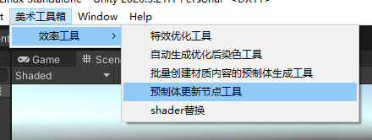  
  
用途: 当fbx或者预制体的结构更新的时候，使用这个工具一键更新相同的结构的预制体。  
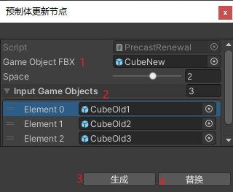  
1.拖入更新后的FBX文件或者预制体  
2.输入需要更新结构的预制体  
3.点击生成后会在scene视图中生成，请仔细查看。  
4.点击替换后 ，输入预制体将会被替换成更新后的